平成30年3月6日
第7回協会活動オリエンテーションのご案内
NPO法人 地中熱利用促進協会
事務局長 宮崎 眞一

拝啓 ますますご清栄のこととお喜び申し上げます。
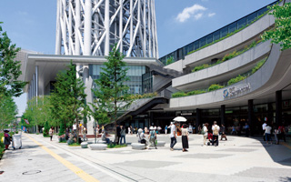
ソラマチひろば（集合場所）
地中熱利用促進協会では、最近入会された皆様、入会を検討されている皆様を対象として、協会の活動を紹介する協会活動オリエンテーションを開催いたしております。このたび、第7回オリエンテーションを、以下のとおり開催する運びとなりました。オリエンテーションでは、株式会社東武エネルギーマネジメント様のご厚意により、東京スカイツリーの地中熱利用設備を含む熱源設備の見学も行います（見学は地下の地域冷暖房施設のみとなります）。是非この機会に協会の活動をご理解いただき、ご参画のきっかけとしていただきたく、皆様にご案内申し上げます。

集合日時：平成30年4月12日(木) 13：10
集合場所：東京スカイツリータウン「ソラマチひろば」（下図参照）
（ http://www.tokyo-solamachi.jp/floor/1f/ ）
定員：20名 （参加無料）
申込締切：平成30年4月6日（定員になり次第、締め切ります）
プログラム： 13：10 ソラマチひろば集合、会場へ移動
13：30～14：20 「地中熱利用の現状と展望」 …理事長 笹田 政克
14：20～15：00 協会活動のご紹介と意見交換
15：00～16：00 スカイツリー地域冷暖房施設見学
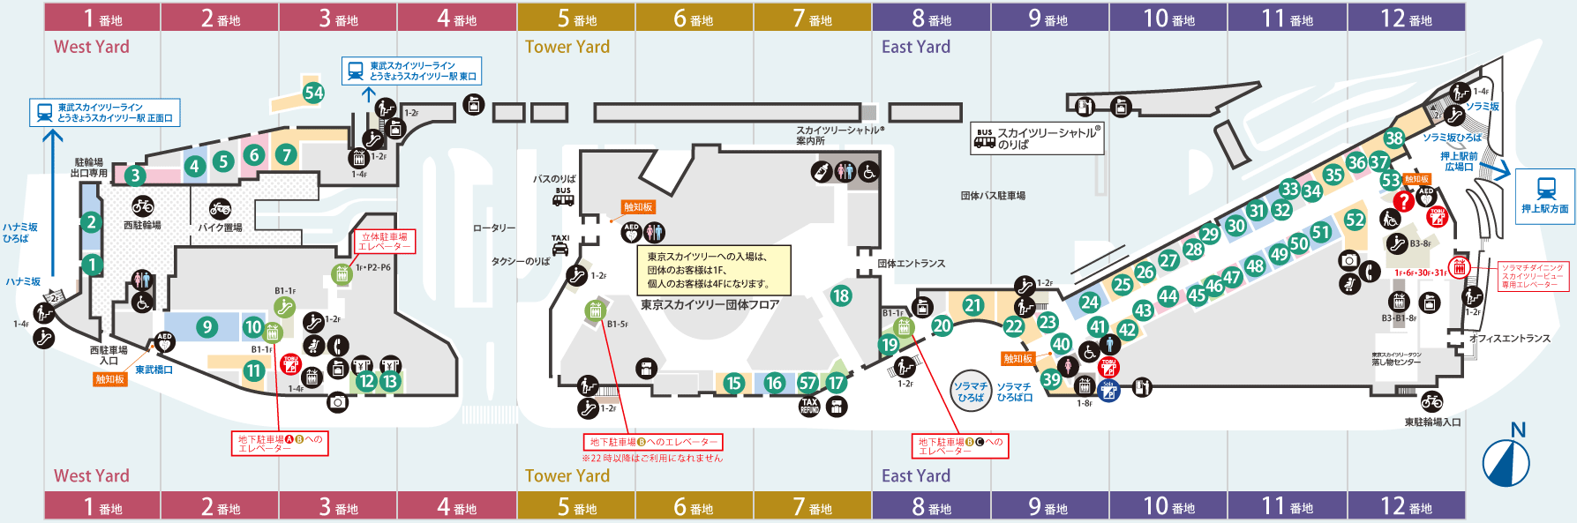
集合場所（ソラマチひろば）

オリエンテーション参加申込書

申込日 ： 平成３０年 月 日
申込先 ： 特定非営利活動法人 地中熱利用促進協会 事務局
〒167-0051東京都杉並区荻窪5-29-20
担当者 安田・赤木
Tel / Fax：03-3391-7836（事務局）
E-mail ： geohpajs@geohpaj.org

以下の必要事項をご記入の上、FaxまたはE-mailでお申し込みください。

会員種別 |  | （ ）地中熱利用促進協会 会員 （ 団体・個人・特別 ）  （ ）非会員
代表申込者氏名
所属機関・団体名
連絡先 | 住所
 | ＴＥＬ
 |  | （当日連絡先： ）
 | E-mail
参加者  参加者全員の氏名、役職をご記入下さい |  | 氏名 | 部署・役職

